Учреждение образования
«БЕЛОРУССКИЙ ГОСУДАРСТВЕННЫЙ ТЕХНОЛОГИЧЕСКИЙ УНИВЕРСИТЕТ»
Математическое программирование
Лабораторная работа 3.
Метод ветвей и границ. Задача коммивояжера и методы её решения.

Студент: Антипов А. Р.
ФИТ 2 курс 9 группа
Преподаватель: Волчек Д.И.

Минск 2026
1.Задача коммивояжера — это задача поиска наикратчайшего пути в ориентированном графе. Условия задачи:
Дано множество городов и расстояния между каждой парой этих городов. Необходимо найти кратчайший гамильтонов цикл — то есть такой маршрут, который:
- Проходит через каждый город ровно один раз.
- Является замкнутым.
- Имеет минимально возможную общую длину.
Математически это чаще всего представляется в виде полного взвешенного графа G = (V, E). где:
- V — множество вершин.
- E — множество ребер.
- w(e) — вес ребра.
Цель — найти цикл, минимизирующий сумму весов: ∑w(e)->min.
Задача коммивояжера с параметром — это задача поиска наикратчайшего пути в ориентированном графе, где расстояния между вершинами могут задаваться как константными числами так и числами с параметром.
2.Условие задачи:
Дана матрица расстояний:
Город | 1 | 2 | 3 | 4 | 5
1 | $$INF$$ | n | 19 + n | 3 + n | 22 - n
2 | 1 + n | $$INF$$ | 12 + n | 40 - n | 68 - n
3 | 7 + n | 2 * n | $$INF$$ | 72 | 37 + n
4 | 18 + n | 55 - n | 3 * n | $$INF$$ | 2 * n
5 | 85 - n | 32 + n | 45 | 12 + n | $$INF$$
n = 1;
Ход решения:
Итерация 1:
Город | 1 | 2 | 3 | 4 | 5
1 | $$INF$$ | 1 | 20 | 23 | 21 | 1
2 | 2 | $$INF$$ | 13 | 29 | 67 | 2
3 | 8 | 2 | $$INF$$ | 72 | 38 | 2
4 | 19 | 54 | 3 | $$INF$$ | 2 | 2
5 | 84 | 33 | 45 | 13 | $$INF$$ | 13
 |  |  |  |  |  | 20

Город | 1 | 2 | 3 | 4 | 5
1 | $$INF$$ | 0 | 19 | 22 | 20
2 | 0 | $$INF$$ | 11 | 27 | 65
3 | 6 | 0 | $$INF$$ | 70 | 36
4 | 17 | 52 | 1 | $$INF$$ | 0
5 | 71 | 20 | 32 | 0 | $$INF$$
 | 0 | 0 | 1 | 0 | 0 | 21

Город | 1 | 2 | 3 | 4 | 5
1 | $$INF$$ | 0\18 | 18 | 22 | 20
2 | 0\16 | $$INF$$ | 10 | 27 | 65
3 | 6 | 0\6 | $$INF$$ | 70 | 36
4 | 17 | 52 | 0\10 | $$INF$$ | 0\20
5 | 71 | 20 | 31 | 0\42 | $$INF$$
 |  |  |  |  |  | 21
Минимальный возможный вес:21
Найденный путь: 5->4

Итерация 2:
Город | 1 | 2 | 3 | 5
1 | $$INF$$ | 0 | 18 | 20
2 | 0 | $$INF$$ | 10 | 65
3 | 6 | 0 | $$INF$$ | 36
4 | 17 | 52 | 0 | $$INF$$
 |  |  |  |  | 21

Город | 1 | 2 | 3 | 5
1 | $$INF$$ | 0 | 18 | 20 | 0
2 | 0 | $$INF$$ | 10 | 65 | 0
3 | 6 | 0 | $$INF$$ | 36 | 0
5 | 17 | 52 | 0 | $$INF$$ | 0
 |  |  |  |  | 41

Город | 1 | 2 | 3 | 5
1 | $$INF$$ | 0 | 18 | 20
2 | 0 | $$INF$$ | 10 | 65
3 | 6 | 0 | $$INF$$ | 36
5 | 17 | 52 | 0 | $$INF$$
 | 0 | 0 | 0 | 20 | 41

Город | 1 | 2 | 3 | 5
1 | $$INF$$ | 0\18 | 18 | 0
2 | 0\16 | $$INF$$ | 10 | 45
3 | 6 | 0\6 | $$INF$$ | 16
5 | 17 | 52 | 0\27 | $$INF$$
 |  |  |  |  | 41
Минимальный возможный вес: 41
Найденный путь: 4->3

Итерация 3:
Город | 1 | 2 | 5
1 | $$INF$$ | 0\0 | 0\16 | 0
2 | 0\51 | $$INF$$ | 45 | 0
3 | 6 | 0\6 | 16 | 0
 | 0 | 0 | 0 | 41
Минимальный возможный вес: 41
Найденный путь: 2->1

Итерация 4:
Город | 2 | 5
1 | 0\0 | 0\16 | 0
3 | 0\16 | 16 | 0
 | 0 | 0 | 41
Минимальный возможный вес: 41
Найденный путь: 1->5

Итерация 5:
Город | 2
3 | 0
 |  | 41
Минимальный возможный вес: 41
Найденный путь: 3->2

2*.Код, для решения задачи на языке программирования C++:
#include "pch.h"
#include "Combi.h"

#define N 1
#define INF 17031

using namespace std;

#include <chrono>

class Timer {
private:
using clock_t = std::chrono::steady_clock;
using second_t = std::chrono::duration<double, std::ratio<1>>;

std::chrono::time_point<clock_t> m_beg;
bool m_running = false;
double m_elapsed = 0.0;

public:
Timer() : m_beg(clock_t::now()) {}

void start() {
m_beg = clock_t::now();
m_running = true;
}

void stop() {
if (m_running) {
auto end = clock_t::now();
m_elapsed = std::chrono::duration_cast<second_t>(end - m_beg).count();
m_running = false;
}
}

double getTime() const {
if (m_running) {
auto end = clock_t::now();
return std::chrono::duration_cast<second_t>(end - m_beg).count();
}
return m_elapsed;
}
};

bool isExcluded(const vector<short>& excluded_el, const int& index)
{
for (int i = 0; i < excluded_el.size(); i++)
{
if (excluded_el[i] == index)
{
return true;
}
}
return false;
}

void subMinRowElement(vector<vector<int>>& route_matrix, const vector<short>& excluded_rows, const vector<short>& excluded_cols, int row, int& min_path)
{
if (isExcluded(excluded_rows, row))
{
return;
}

int min_el = INF;
for (int i = 0; i < route_matrix[row].size(); i++)
{
if (isExcluded(excluded_cols, i))
{
continue;
}

if (route_matrix[row][i] < min_el)
{
min_el = route_matrix[row][i];
}
}

if (min_el != INF && min_el > 0)
{
for (int i = 0; i < route_matrix[row].size(); i++)
{
if (isExcluded(excluded_cols, i))
{
continue;
}

if (route_matrix[row][i] != INF)
{
route_matrix[row][i] -= min_el;
}
}
min_path += min_el;
}
}

void subMinColElement(vector<vector<int>>& route_matrix, const vector<short>& excluded_rows, const vector<short>& excluded_cols, int col, int& min_path)
{
if (isExcluded(excluded_cols, col))
{
return;
}

int min_el = INF;
for (int i = 0; i < route_matrix.size(); i++)
{
if (isExcluded(excluded_rows, i))
{
continue;
}

if (route_matrix[i][col] < min_el)
{
min_el = route_matrix[i][col];
}
}

if (min_el != INF && min_el > 0)
{
for (int i = 0; i < route_matrix.size(); i++)
{
if (isExcluded(excluded_rows, i))
{
continue;
}

if (route_matrix[i][col] != INF)
{
route_matrix[i][col] -= min_el;
}
}
min_path += min_el;
}
}

void printMatrix(const vector<vector<int>>& route_matrix, const vector<short>& excluded_rows, const vector<short>& excluded_cols)
{
for (int i = 0; i < route_matrix.size(); i++)
{
if (isExcluded(excluded_rows, i))
{
continue;
}
for (int j = 0; j < route_matrix[i].size(); j++)
{
if (isExcluded(excluded_cols, j))
{
continue;
}
if (route_matrix[i][j] >= INF / 2)
{
cout << "INF";
}
else
{
cout << route_matrix[i][j];
}
cout << '\t';
}
cout << '\n';
}
}
int calculatePenal(const vector<vector<int>>& route_matrix, const vector<short>& excluded_rows, const vector<short>& excluded_cols, int index_i, int index_j)
{
int penalty = 0;
int min_row = INF;
int min_col = INF;

for (int j = 0; j < route_matrix[index_i].size(); j++)
{
if (j == index_j || isExcluded(excluded_cols, j))
{
continue;
}
if (route_matrix[index_i][j] < min_row)
{
min_row = route_matrix[index_i][j];
}
}
for (int i = 0; i < route_matrix.size(); i++)
{
if (i == index_i || isExcluded(excluded_rows, i))
{
continue;
}
if (route_matrix[i][index_j] < min_col)
{
min_col = route_matrix[i][index_j];
}
}
penalty += min_row;
penalty += min_col;
return penalty;
}
void preventCycles(vector<vector<int>>& route_matrix, const vector<pair<int, int>>& path)
{
if (path.size() >= route_matrix.size() - 1)
{
return;
}

for (int i = 0; i < path.size(); i++)
{
int start = path[i].first;
int end = path[i].second;
bool changed = true;
while (changed)
{
changed = false;
for (int j = 0; j < path.size(); j++)
{
if (path[j].first == end)
{
end = path[j].second;
changed = true;
break;
}
}
}
changed = true;
while (changed)
{
changed = false;
for (int j = 0; j < path.size(); j++)
{
if (path[j].second == start)
{
start = path[j].first;
changed = true;
break;
}
}
}
route_matrix[end][start] = INF;
}
}

void findMaxPenaltyElement(vector<vector<int>>& route_matrix, vector<short>& excluded_rows, vector<short>& excluded_cols, vector<pair<int, int>>& path)
{
int max_penalty = -1;
int excluded_row = -1, excluded_col = -1;

for (int i = 0; i < route_matrix.size(); i++)
{
if (isExcluded(excluded_rows, i))
{
continue;
}

for (int j = 0; j < route_matrix[i].size(); j++)
{
if (isExcluded(excluded_cols, j))
{
continue;
}

if (route_matrix[i][j] == 0)
{
int element_penalty = calculatePenal(route_matrix, excluded_rows, excluded_cols, i, j);
if (element_penalty > max_penalty)
{
max_penalty = element_penalty;
excluded_row = i;
excluded_col = j;
}
}
}
}
if (excluded_row != -1 && excluded_col != -1)
{
excluded_rows.push_back(excluded_row);
excluded_cols.push_back(excluded_col);
path.push_back({ excluded_row, excluded_col });
preventCycles(route_matrix, path);
}
}
int main()
{
setlocale(LC_CTYPE, "Russian");
vector<vector<int>> route_matrix = {
{INF, N, 19 + N, 3 + N, 22 - N},
{1 + N, INF, 12 + N, 40 - N, 68 - N},
{7 + N, 2 * N, INF, 72, 37 + N},
{18 + N, 55 - N, 3 * N, INF, 2 * N},
{85 - N, 32 + N, 45, 12 + N, INF}
};
int matrix_size = route_matrix.size();
int min_path = 0;
vector<short> excluded_rows, excluded_cols;
vector<pair<int, int>> path;

cout << "Первоначальная матрица:\n";
printMatrix(route_matrix, excluded_rows, excluded_cols);
cout << "Решение задачи коммивояжера методов ветвей и границ:";

// Метод ветвей и границ
Timer timer;
timer.start();
while (path.size() < matrix_size)
{
int current_path_size = path.size();
for (int i = 0; i < matrix_size; i++)
{
subMinRowElement(route_matrix, excluded_rows, excluded_cols, i, min_path);
}
for (int i = 0; i < matrix_size; i++)
{
subMinColElement(route_matrix, excluded_rows, excluded_cols, i, min_path);
}
findMaxPenaltyElement(route_matrix, excluded_rows, excluded_cols, path);
if (path.size() == current_path_size)
{
cout << "\nНет доступного ветвления\n";
break;
}
cout << "\n-----------------------------------\n";
cout << "Текущая нижняя граница: " << min_path << "\n";
printMatrix(route_matrix, excluded_rows, excluded_cols);
}

timer.stop();

cout << "\n-----------------------------------\n";
cout << "Итоговый маршрут:\n";

for (int i = 0; i < path.size(); i++)
{
cout << (path[i].first + 1) << " -> " << (path[i].second + 1) << "\n";
}
cout << "\nОбщая длина маршрута: " << min_path << "\n";
cout << "Время, затраченое на поиск: " << timer.getTime();

}
Результат работы кода:
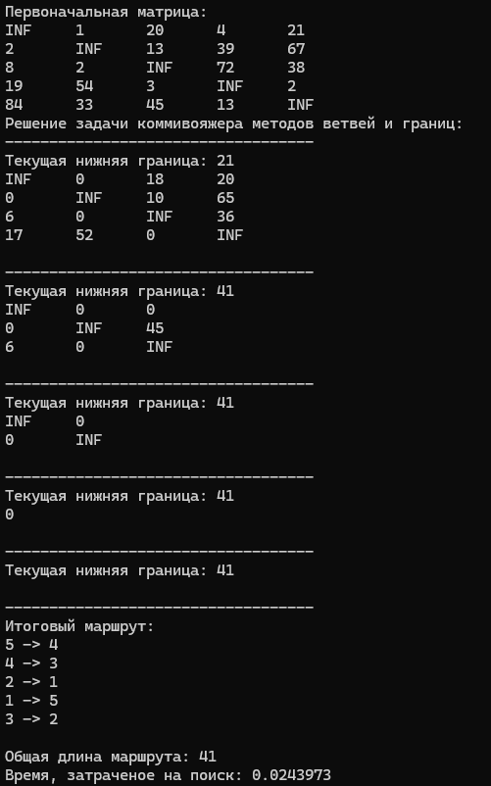
Задача решена за 0.0243973 секунды в режиме Debug. Найдено одно из наилучших решений: 41. Для последующего анализа будем использовать режим Release. Сравним наш алгоритм с обычным перебором всех вершин при помощи генератора перестановок. Для объективности удалим все выводы в консоль, оставив только время, и постепенно будем увеличивать количество вершин.
Количество вершин | Время генератора перестановок(мс.) | Время алгоритма Литтла (мс.)
5 | 0.006 | 0.0091
6 | 0.0213 | 0.0118
7 | 0.1269 | 0.0147
8 | 0.8931 | 0.0194
9 | 1.28953 | 0.0245

Построим график зависимостей времени работы алгоритма от количества городов:
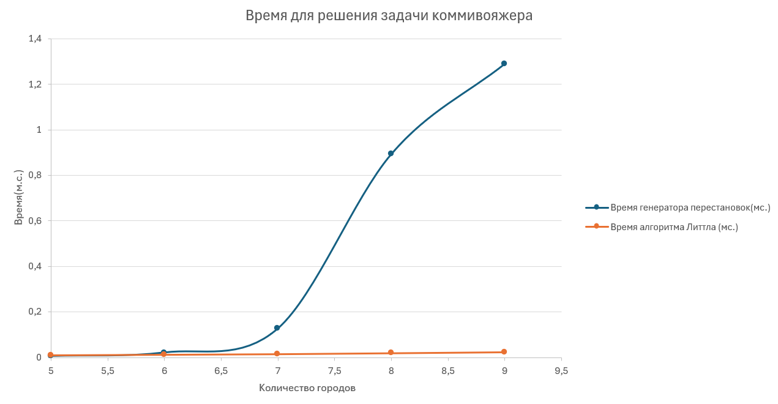
Из графика и сравнительной таблицы видно, что для малого количества вершин, генератор перестановок решает задачу коммивояжера примерно за тоже время что и алгоритм Литтла. При увеличении количество вершин время, необходимое генератору перестановок увеличивается примерно как n! (сложность такого алгоритма O(n!)), в то время как алгоритм Литтла показывает линейный рост. Алгоритм Литтла позволяет игнорировать заведомо неоптимальные ветви дерева решений, благодаря чему время значительно отличается.

